信州大学におけるお米の販売について

農学部では、学生の実習の一環として、附属農場の水田においてイネを育て、その成果として収穫されるお米を販売しております。
つきましては、毎年多くの方に購入していただいております新米（コシヒカリ）の販売を１１月８日(火)から農学部生産品販売所で開始いたします。
附属農場では、低農薬有機栽培（除草剤を減らすために一昨年から取り組んでいる、除草機による除草を６月末の学生実習で実施）に取り組み、より安心して食べていただけるよう努力しております。販売する品目並びに価格は下記のとおりです。
近隣住民の方々をはじめ、多くの皆様にお買い求めいただきたいと存じますので、広報をよろしくお願いいたします。

販 売 品 目 価 格
白米（コシヒカリ）低農薬栽培 １０kg ３，９００円
玄米でも販売いたします。
また、全国へ発送もいたします。
（発送ご希望の場合、商品代、送料、代引き手数料がかかります。）

申込み・問合せは下記にお願いいたします。
信州大学農学部附属施設担当 主査 小田切 宏志
電 話 ０２６５－７７－１３１８

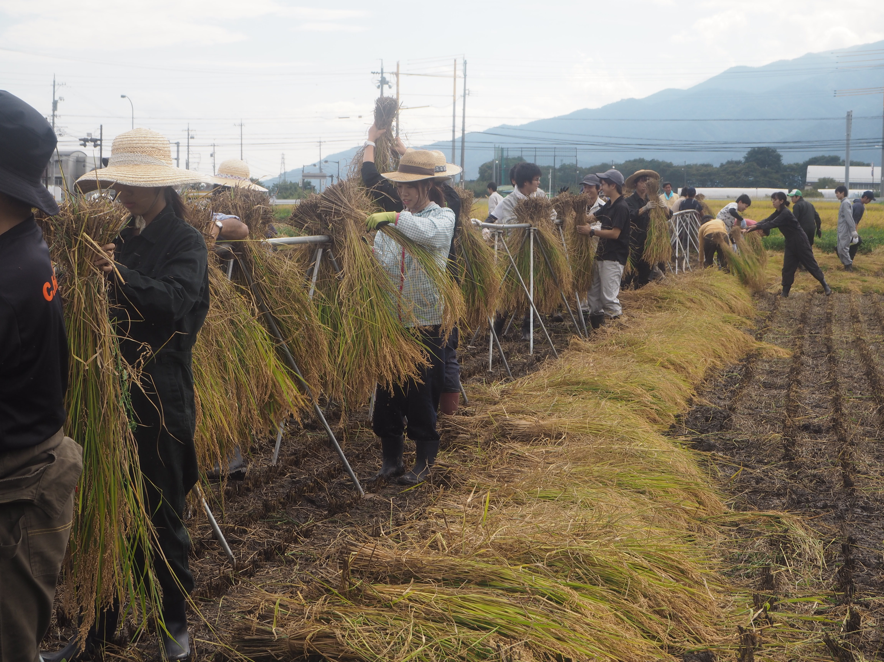
実 習 風 景

